DIRECCIÓN ACADÉMICA
DEPARTAMENTO DE GASTRONOMÏA
Respeto – Responsabilidad – Resiliencia – Tolerancia
GUÍA N°6
TEMA: “GASTRONOMÍA ITALIANA”
MÓDULO : “INNOVACIÓN”
Nombre: _________________________________________Curso 4º___ Fecha: ____/____/2020

Aprendizaje Esperado : Distinguir y diferenciar los productos básicos y platos típicos de Italia.

INSTRUCCIONES
LEA la guía enviada, Imprima la guía (o de lo contrario cópiela en su cuaderno) y péguela en el cuaderno de INNOVACIÓN, realice la actividad entregada al final de la guía. EN CASO DE DUDAS ENVIARLAS AL CORREO maria.rojas@cesantarosa.cl

GASTRONOMÍA DE ITALIA

La República de Italia, ubicada en Europa meridional, limita al norte con Suiza y Austria; al este, con Eslovenia y el mar Adriático; al sur, con el mar Jonio y el mar Mediterráneo; a occidente con el mar Tirreno, el mar Lígur y el mar Mediterráneo; y al noroccidente con Francia.

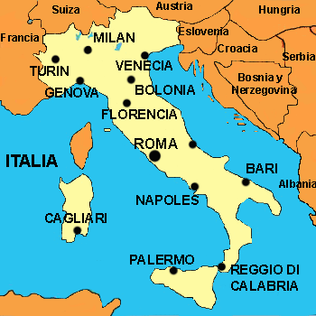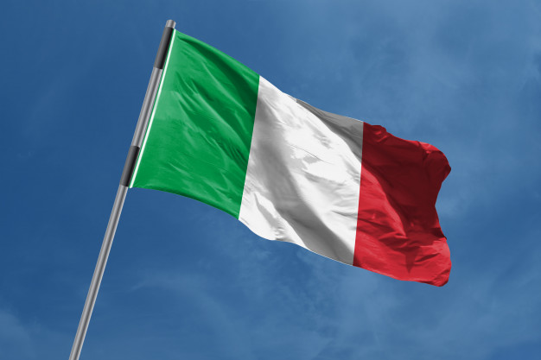

La comida de Italia es variada, refleja la variedad cultural de sus regiones así como la diversidad de su historia. La cocina italiana está incluida dentro de la denominada GASTRONOMÍA MEDITERRÁNEA y es imitada y practicada en todo el mundo. Es muy común que se conozca a la gastronomía de Italia por sus platillos más famosos como la Pizza, la pasta y el Risotto, pero lo cierto es que es una cocina donde coexisten los abundantes olores y sabores del mediterráneo.
Se trata de una cocina con fuerte carácter tradicional, variada gracias a cada una de sus regiones y herederas de largas tradiciones, que ha sabido perpetuar recetas antiguas como la Pizza plato napolitano por excelencia, o la polenta que hoy en día puede degustarse en cualquier trattoria del norte de Italia.

PRODUCTOS BÁSICOS

1. Frutas y verduras.
La cocina Italiana tiene muchas elaboraciones con verduras y hortalizas. Se emplean mucho las setas, las espinacas, los calabacines, las alcachofas, los pimientos.
En el terreno de las frutas, los cítricos adquieren una posición prominente entre las comidas servidas como entradas, empleándose generalmente como postres preparados.

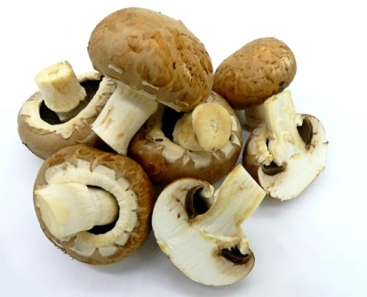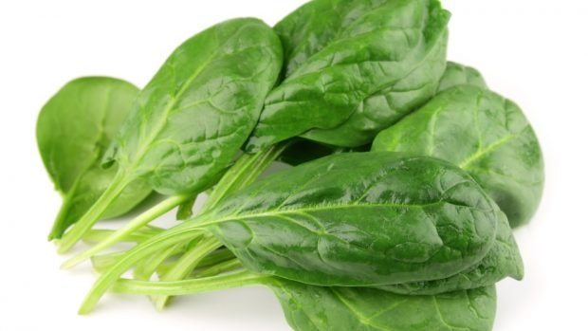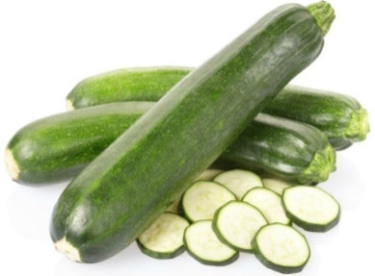

2. CARNES Y PESCADOS
Hay muchas recetas de carnes, la más famosa es el ossobuco, la bistecca a la fiorentina de la Toscana, el bollito misto del Piamonte (acompañado con salsa verde), algunas preparaciones en estofado como el stracotto al Barolo (estofado al vino), la buseca (elaborada con callo de ternera), el vitello tonnato (ternera con atún y anchoas), la piccata (carne de ternera en papillote con alcachofas), las messicani (escalopes finos).
Existe una gran cantidad y variedad de charcuterías que se pueden ver a lo largo de toda Italia. Algunos de los productos son el jamón italiano o prosciutto, la mortadela y el salami. Un ejemplo de receta famosa que incluye embutido es el saltimbocca, unos rollitos de ternera y jamón. No obstante algunos embutidos suelen prepararse de forma muy similar al bocadillo español, en lo que se denomina panini.
El pescado, abundante en los mares de la península es muy elaborado, especialmente en Sicilia. Son importantes también los pescados de ríos y de lagos, como las truchas asalmonadas. El pescado y los mariscos son las principales delicias de la cocina Italiana. Se prepara sopa de mariscos y espagueti alle vongole (almejas), mejillones y erizos del mar.

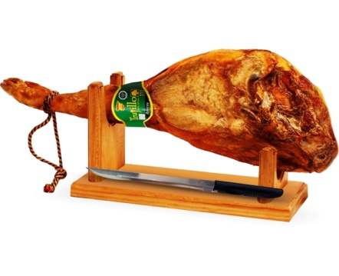
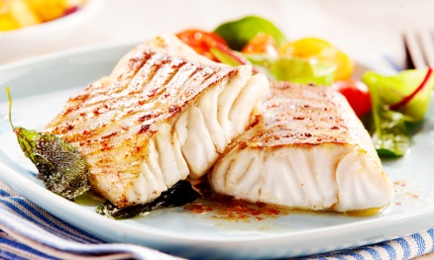
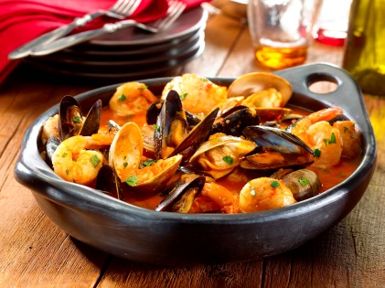

3.- ARROCES Y PASTAS
Hay una gran selección de pastas que pueden prepararse como plato fuerte ( como la lasaña y los macarrones ) y suelen servirse al comenzar la comida de forma sencilla con mantequilla, parmesano con ragú de carne ( a la bolognesa ) o diversas salsas ( alla carbonara napolitana, cuatro quesos, etc. ) a veces aceite de oliva o acompañamientos como los mejillones. También hay pastas rellenas como los ravioles. Los tortellinis, los cappelleti ( elaborados con carne de pollo picada ) y los pansotti ( rellenos de espinaca y ricota).
Los platos hechos con arroz ( que se denominan risottos) son uno de los elementos característicos de la cocina del norte del país. Es tradicional el pesto ( salsa de Génova preparada con albahaca triturada con aceite, pecorino, ajo y piñones ) que sirve de acompañamiento a los trenette ( tallarines planos ) y a los espaguetis a la Siciliana ( con berenjenas y salsa de tomates).

4.- QUESOS
Son quesos italianos de calidad , algunos son el marcaspone y el ricota (requesón)

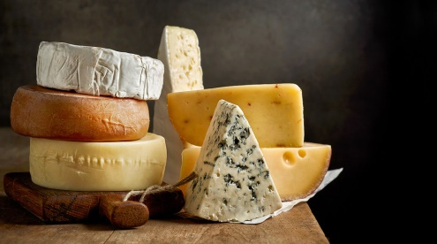
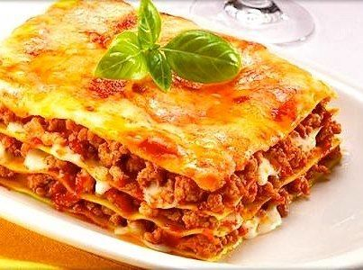
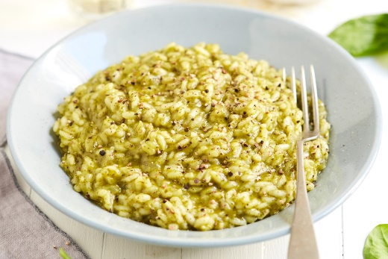

5.- PLATOS TÍPICOS
1.-Pizzas y focaccia, además de la pizza y la foccacia en esta categoría pueden encontrarse recetas parecidas, como el calzone ( una especie de pizza cerrada sobre si misma ) y otros platos como la piadina o el borlengo.
2.- Panes : Ciabatta, panini focacia, pan toscano ( sin sal ).

ESTRUCTURA DE UN MENÚ TÍPICO
Un menú tradicional en Italia consiste en diversas fases, cabe pensar que la pizza en la mayoría de los casos, en Italia se considera un plato único.
El menú típico consta como mínimo de cuatro platos : entremeses, primer y segundo plato y postre. El antipasto suele estar formado por pequeñas exquisiteces tales como uvas carnosas y otras miniaturas.
POSTRES : tiramisú, gelato ( helado ) budín , zabaione , dulces y pasteles, macedonia, sorbete , frutas.
BEBIDAS TÍPICAS
VINOS: Italia es un gran productor de vinos, afamados por su aroma y calidad por lo que no resultará difícil dar con alguno de ellos en los establecimientos de vinos, posee vinos blancos y tintos y usualmente su denominación está determinada por el origen.
CAFÉS : Dentro de sus cafés identificamos fácilmente al expreso de intenso sabor y aroma o al cappuccino, que al recibir la leche atenúa el amargor y crea espuma, también han sabido darse variantes un tanto más extravagantes que recurren al chocolate u otras especias dulces.
LICORES : La variedad de licores en Italia es bastante amplia, teniendo como uno de los principales al limoncello que como su propio nombre lo indica, está hecho a base de limón. Está el amaretto hecho con almendras y es de tipo digestivo. También está el sambuca, un ansiado fuerte y seco que recibe su nombre gracias al sauco del que extrae su aroma, este junto con la grappa, que está hecha del orujo de la uva son empleados como aditamentos para los cafés.
El vermouth es un licor cuyo nombre en alemán significa ajenjo y tiene distintos tipos como los secos, dulces, blancos o rojos.
Muchos de estos licores suelen ser recurrentemente empleados en la preparación de postres o cafés para otorgar mayor aroma y sabor.
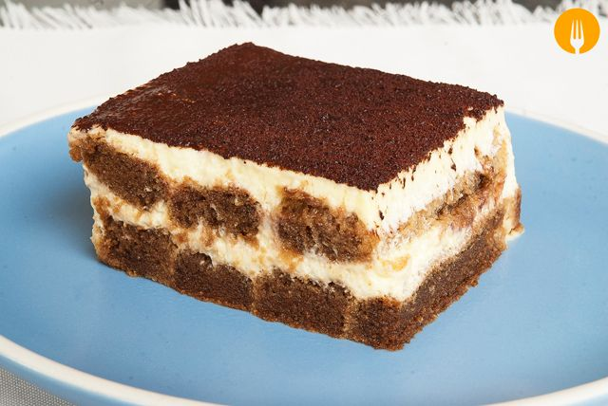
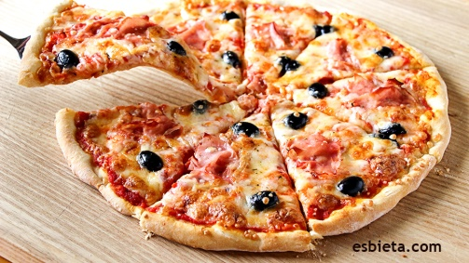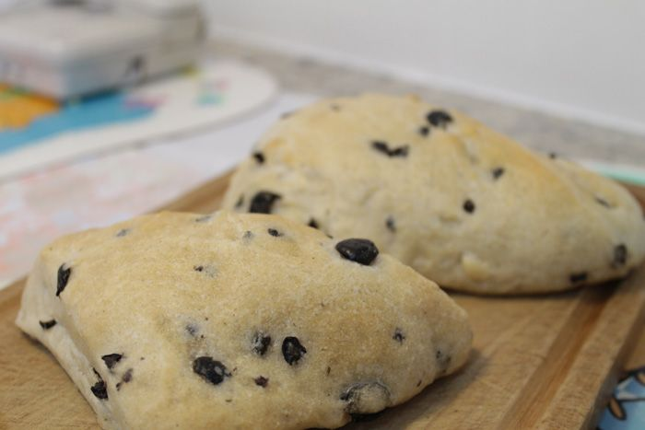
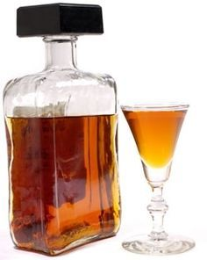

I. ACTIVIDAD
Copie la siguiente receta de la cocina Italiana en su recetario (si no lo tiene improvise uno en su cuaderno donde escriba cada receta entregada).

FICHA TÉCNICA

RECETA: RAVIOLES CON SALSA ALFREDO Y CARNE PAX: 6

INGREDIENTES
CANTIDAD | ALIMENTOS | TÉCNICA APLICADA | UTENSILIOS | MAQUINARIAS
MASA
200 GRS. | HARINA
2 U. | HUEVOS
2 CDAS. | ACEITE DE OLIVA
A GUSTO | SAL
 |  | CORTES
RELLENO
100 GRS. | CARNE MOLIDA
10 GRS. | CEBOLLA
5 CC | ACEITE
3 CDAS | SALSA DE TOMATE
A GUSTO | SAL Y PIMIENTA YORÉGANO
 |  | COCCIONES
SALSA ALFREDO
500 CC | LECHE
200 GRS | JAMÓN
20 GRS | HARINA
A GUSTO | SAL NUEZ MOSCADA

PREPARACIÓN MASA: En un bol colocar la harina, agregar los huevos aceite y sal. Amasar suavemente hasta obtener una masa de consistencia lisa uniforme y seca. Alisar en la máquina para pastas dejando una masa fina que no se pegue. Colocar la masa en el mesón y sobre ella pequeñas porciones del relleno, doblar la masa y cortar cuadraditos pequeños (4 x 4 cm) con la ruleta. Cocer en abundante agua hirviendo con sal por seis a ocho minutos. Servir bañado con salsa Alfredo.

PREPARACIÓN RELLENO: Sofreír la cebolla cortada en Brunoise con la carne, agregar la salsa de tomate y condimentos, cocer aproximadamente por 10 minutos.

PREPARACIÓN SALSA ALFREDO: Preparar una salsa Bechamel, agregar el jamón cortado en Juliana, previamente salteado en aceite. Condimentar con sal y nuez moscada.

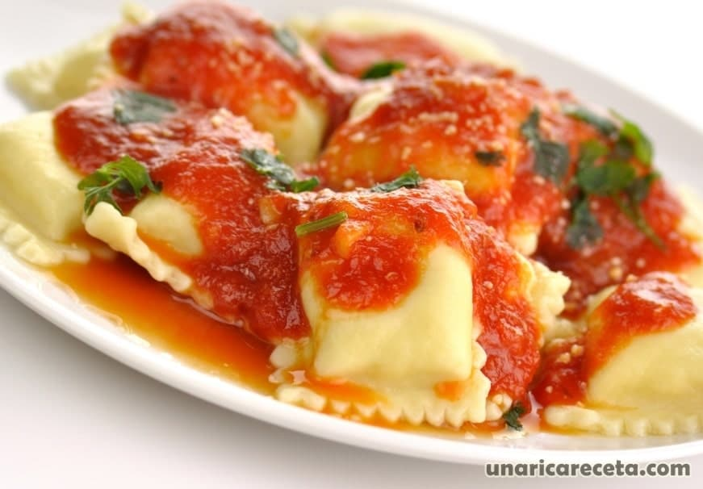

II. Según la guía de Italia, conteste las siguientes preguntas

1. ¿Qué es una Charcutería?
2. Menciones tres características de la cocina Italiana
3. ¿De qué lugar de Italia son típicos los Risottos?
4. ¿Qué características tienen los vinos Italianos?
5. ¿Qué es el limoncello?
6. ¿En qué consiste un menú típico de Italia?

III. Complete las siguientes oraciones

1. Las verduras y hortalizas que se emplean en la cocina Italiana son
__________, _______________, ______________, _____________

2. Las carnes más famosas son el____________, la ______________
y la _______________.

3. Dentro de las pastas encontramos la _____________ y los___________

4. El Pesto es una preparación Italiana que está hecha a base de _______________ con _____________ triturada con aceite_____________, _______________ y _______________.

5. Los quesos más conocidos son el ______________ y la ______________.

